**6 и 9 июня 2014 года** в актовом зале СОИРО состоялся семинар для педагогов региональных пилотных площадок по введению ФГОС дошкольного образования «**Реализация основной образовательной программы в соответствии с ФГОС дошкольного образования»**, в котором приняли участие более 60 представителей ДОО из 20 районов Смоленской области: методисты муниципальных служб управления образованием, руководители дошкольных образовательных организаций, педагоги-новаторы.

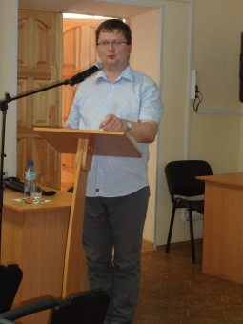 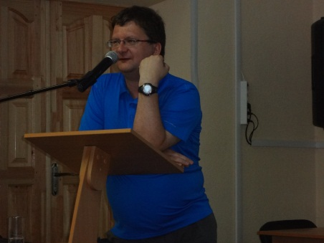

Настоящим событием для участников семинара стала встреча с **Иваном Львовичем Кирилловым,** заместителем директора ФГНУ «Институт психолого-педагогических проблем детства» РАО, кандидатом психологических наук, членом рабочей группы по разработке Федерального государственного образовательного стандарта дошкольного образования. Иван Львович остановился на вопросах разработки основной образовательной программы дошкольного образования в свете требований ФГОС. Он прокомментировал особенности написания основной части ООП ДО и части, формируемой участниками образовательных отношений.

Закончился семинар обменом мнениями участников мероприятия о путях введения ФГОС ДО, о полученных знаниях по разработке ООП ДО и специфике ее реализации в условиях внедрения требований стандарта дошкольного образования.

